RealGo测试方法

1. 启动一个OPC Server （如Taiji OPCGate）

OPCGate中有一些测试位号在Demo里。

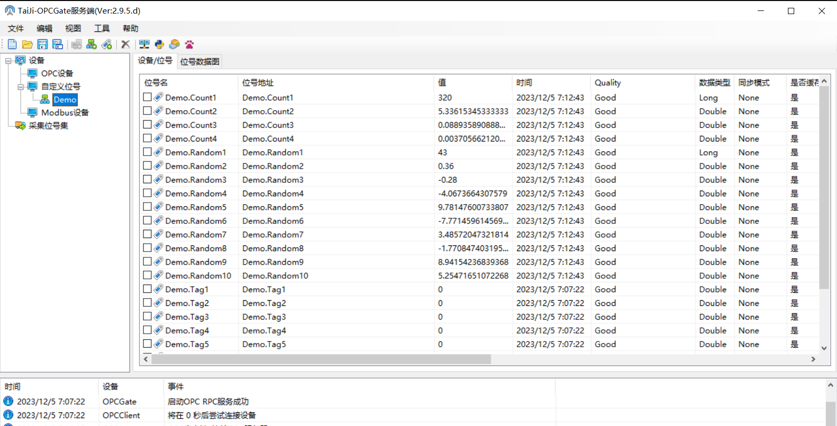

1. 启动数据库并Start

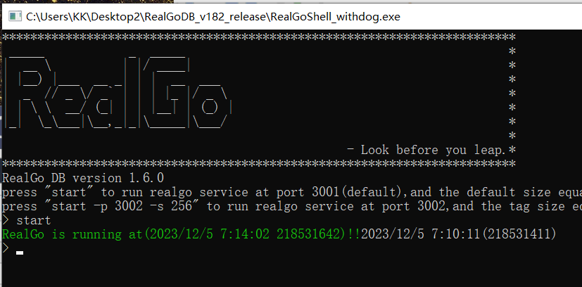

1. 在Dataviewer中配置采集位号
   1. 准备一个.cgf的文本文件，类似于

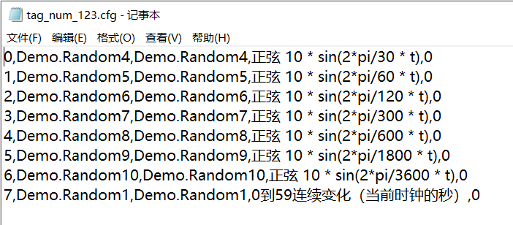

* 1. 在Dataviewer中配置OPC服务器

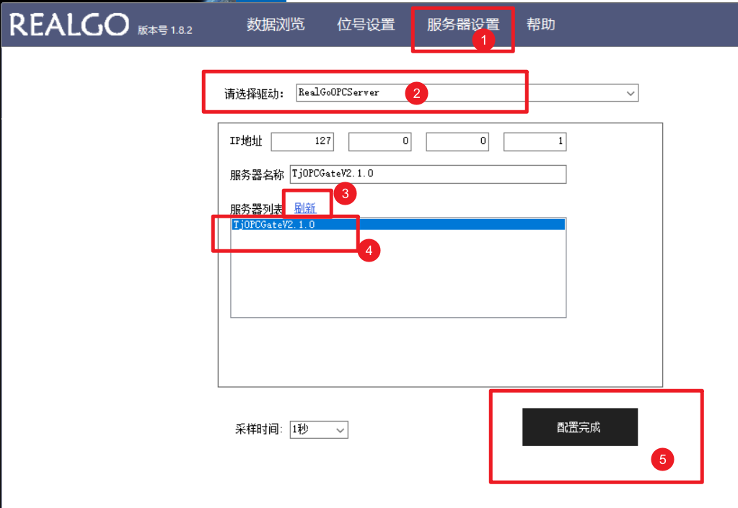

* 1. 导入采集位号并开始采集

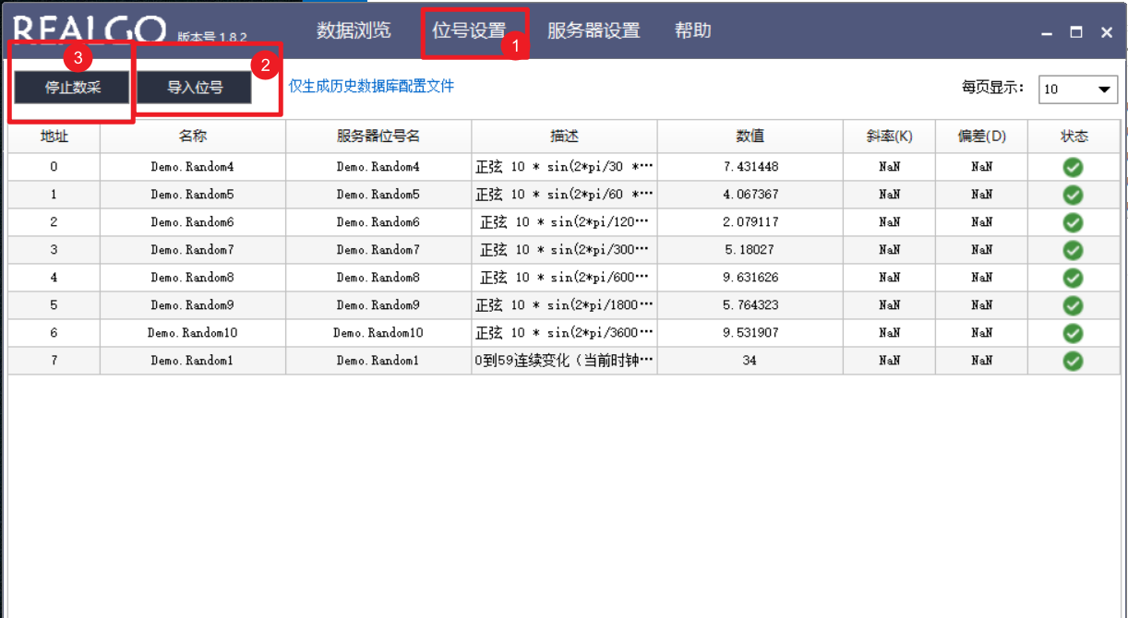

1. 验证数据

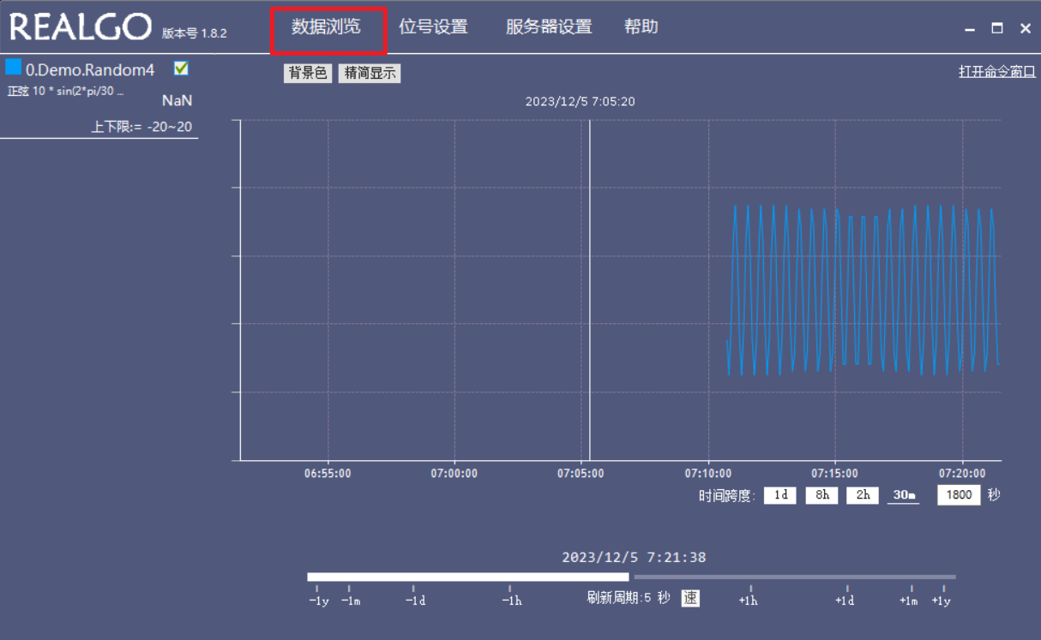

双击位号区域加减位号